Teil 3: Anleitung zum perfekten Design
Die Einheit «Anleitung zum perfekten Design» bearbeitet zwei unterschiedliche Themenbereiche der Technikentwicklung und -verbesserung. Einerseits möchte sie den Schülerinnen und Schülern aufzeigen, dass Konstruktionen immer verbessert werden können, also eine perfekte Konstruktion nicht wirklich existiert. Andererseits befassen sich die Schülerinnen und Schüler mit dem Thema der technischen Anleitung. Dazu gibt es unter Punkt 3.3 mögliche kompetenzbildende Arbeitsblätter zum Thema «Konstruktionsanleitungen».

3.1 Lernziele (für diesen Teil ist eine Leistungszugdifferenzierung erwünscht)
Die Lernenden der Leistungszüge A, E und P können …
- kleine Unterschiede in der Konstruktion erkennen und ihr Verbesserungspotenzial einschätzen.
- anhand der Analyse eine Konstruktionsanleitung so verfassen, dass diese von allen umgesetzt werden kann.
- die wichtigsten Elemente einer Anleitung anwenden.
- einer Anleitung folgen und daraus das gewünschte Objekt herstellen.
- ihre Tätigkeiten während der Konstruktion in einem Protokoll so festhalten, dass die gemachten Schritte nachvollziehbar werden.
Die Lernenden der Leistungszüge E und P können …
- Unterschiede zwischen gewünschter (Anleitung) und realisierter Konstruktion (Fahrzeug) bestimmen und diese Unterschiede einer Ursache zuordnen (Anleitung, Konstruktionsbericht, Konstruktion).
- Anleitungen so korrigieren, dass sie funktionieren.
- Verbesserungsvorschläge in die Anleitung integrieren und die daraus resultierenden Veränderungen für andere Anweisungen berücksichtigen.
Die Lernenden des Leistungszugs P können …
- die gemachten Erfahrungen dazu verwenden, konstruktive und gesellschaftliche Designaspekte zu diskutieren.

Didaktische Kommentare
- Dem Erfolg liegt immer ein erfolgreiches technisches Design zugrunde.
- Im ersten Teil des Moduls «Energie macht mobil» haben die Schülerinnen und Schüler ihre ersten Schritte in Richtung Verbesserung eines technischen Designs gemacht. Im zweiten Teil des Moduls haben sie einige theoretische und historische Fakten kennen gelernt. Im dritten Teil des Moduls geht es nun darum, dass die Schülerinnen und Schüler ihre technischen Fähigkeiten verfeinern. Verschriftlichung unterstützt die Bewusstmachung des Engineeringprozesses und der darin getroffenen Entscheidungen.
- In diesem dritten Teil des Moduls geht es um folgenden Aspekt des Engineerings: Die Schülerinnen und Schüler befassen sich mit dem Übergang von der Entwicklerin zum Anwender, dies anhand der Abfassung, Anwendung und kritischen Auseinandersetzung einer Konstruktionsanleitung. Erst wenn das Wissen und das Können weitergegeben werden, ist beides verstanden und wirkt bildend.
- Es wird in dieser Sequenz vorausgesetzt, dass die Schülerinnen und Schüler über die ästhetischen und emotionalen Aspekte der Technikentwicklungen Bescheid wissen und diese als wichtige Entscheidungsparameter für das Engineering einbeziehen.

Wertvolle Hinweise und didaktische Kommentare finden Sie direkt in den kommentierten Schülerdokumenten (3.1b_Dokumentation_LP_Kommentierte Schüler-innen-Unterlagen).

3.3 Konstruktionsanleitung: Methoden – Kompetenzen
Auf den nächsten drei Seiten sind drei Ideen zur Erlangung der Methodenkompetenz für das Verfassen einer Anleitung bereitgestellt. Dieser Zusatz ist in manchen Schulen notwendig, in anderen hingegen nicht, je nachdem, ob diese Kompetenzen an anderer Stelle bereits erworben werden konnten.

Vom Bild zum Text
Das Ziel dieses Arbeitsblatts ist es, dir die Methode zu vermitteln, die es braucht, um eine Bildanleitung in eine textbasierte Anleitung umzubauen. Als Abschluss wirst du eine strukturierte Anleitung zum Anleitungsschreiben formulieren müssen.
Auftrag
- Lies den Auftrag durch. Wenn du Punkt 8 schon erfüllen kannst, beschränke dich darauf.
- Schaue dir die Bildfolge unten genau an. Was ist darauf abgebildet?
- Wie wird die Anweisung der Konstrukteurin respektive dem Konstrukteur vermittelt?
- Wählt im MobiTeam drei Übergänge aus.
- Beschreibe alle drei Übergänge selbstständig. Das Ziel ist es, dass der beschriebene Konstruktionsschritt ohne Bilder und nur durch das Befolgen der Anweisungen ausgeführt werden kann.
- Vergleicht im MobiTeam eure Anweisungen, und besprecht Gemeinsamkeiten sowie Unterschiede.
- Die Grundelemente einer Anleitung lassen sich mit den W-Fragewörtern umschreiben:
- Formuliert diese Grundelemente im MobiTeam.
- Welche Grundelemente habt ihr alle in der Anleitung verwendet?
- Besprecht Gründe dafür, wieso ein MobiTeam-Mitglied auf ein Grundelement verzichtete.
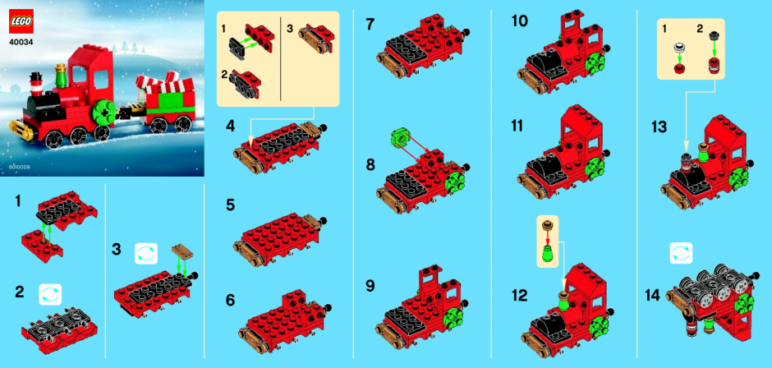
- Formuliere eine Anleitung zum Anleitungsschreiben, und halte die Anweisungen in geordneter Form schriftlich fest.

Mit Bild, Text und Grips zum Verständnis
Wer kennt nicht das Gefühl, ein begehrtes Gerät gekauft zu haben und zu Hause festzustellen, dass einem die mitgelieferte Anleitung vollkommen unverständlich erscheint? Gleiches gilt wohl für einige in der Schule bearbeiteten Arbeitsblätter, auch aus dieser Lernsequenz.
Ziel ist hier, dir die Methode zu vermitteln, die es braucht, um eine komplexe Anleitung, die für dich zu Beginn nicht verständlich sein muss, zu analysieren und sie so zu verstehen und ausführen zu können.
Auftrag
- Lies den Auftrag durch. Wenn du Punkt 7 schon erfüllen kannst, beschränke dich darauf.
- Vergleiche die Anleitung auf der nächsten Seite mit dem Bild und der Materialliste.
- Beschrifte auf dem Bild alle Teile, die du identifizieren kannst.
- Beschrifte in einer anderen Farbe die restlichen Teile mit möglichen Namen.
- Ordne den Schritten in der Anleitung diejenigen Apparate mittels Leuchtstift zu, die dort beschrieben werden.
- Versuche, die restlichen Bauteile eindeutig zuzuordnen.
- Bearbeite folgende Anweisungen, und beantworte folgende Fragen:
- Beschreibe Netzgerät, Spulen und Strommessgerät.
- Welchen Weg nimmt der Strom gemäss deiner Abbildung?
- Beschreibe mögliche Funktionen der Bauteile.
- Was könntest du mit dem ganzen Apparat machen?
- Welche Unterschiede bestehen zwischen Aufgabe A und B?
- Wo verwendest du schon Apparate mit der gleichen Funktion?

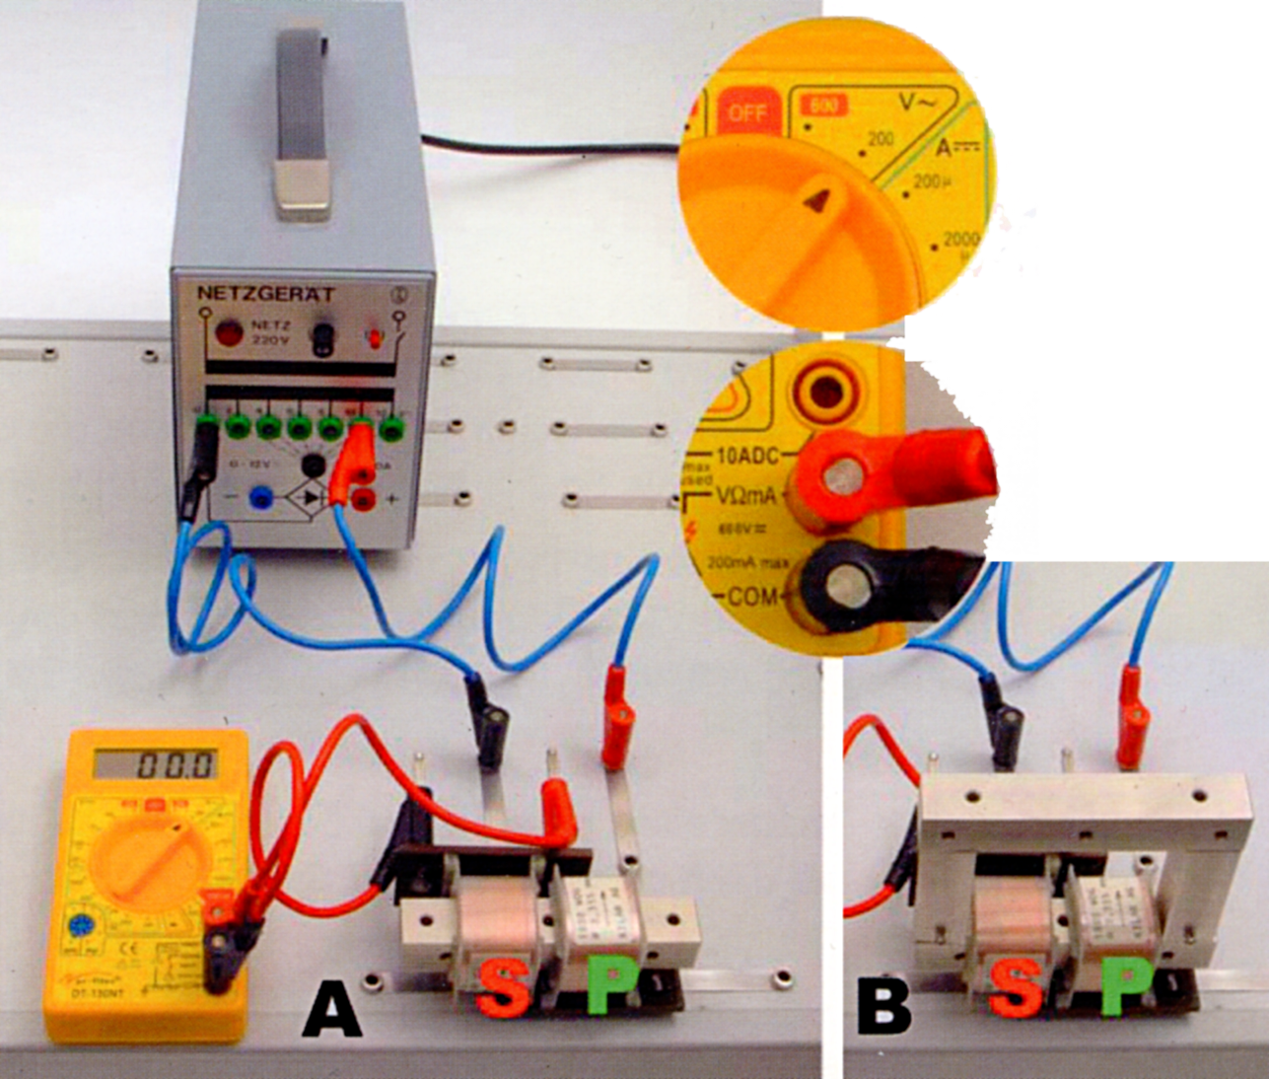
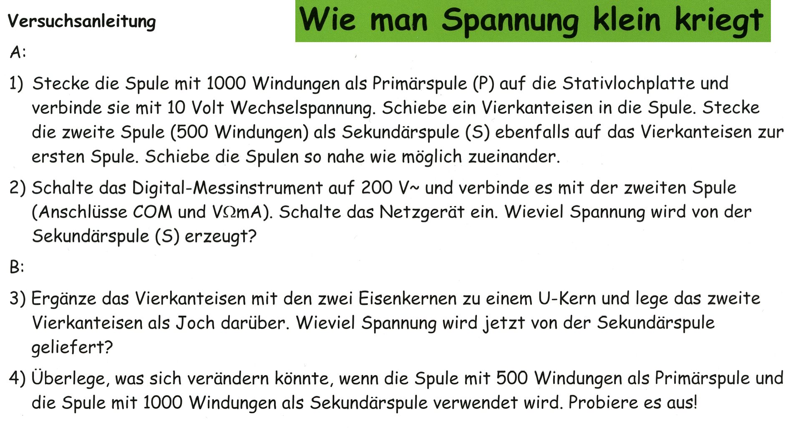
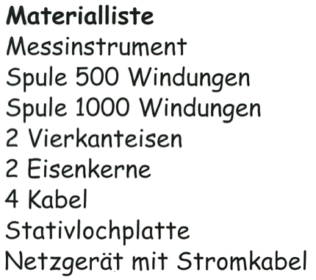
© Ingold Biwa
http://www.ingold-biwa.ch
© Ingold Biwa
http://www.ingold-biwa.ch

Vom Film zum Essen
In dieser Variante sollen die Lernenden einen kurzen Kochfilm auf YouTube suchen und anschauen. Anschliessend gilt es, das Rezept inklusive Einkaufsliste und möglicher Variationen schriftlich abzufassen und untereinander zu verteilen. Danach kochen, essen und bewerten die Schülerinnen und Schüler das Gekochte. – Dieser Auftrag eignet sich für den fächerübergreifenden Unterricht, kann aber auch in einer Projektwoche durchgeführt werden.

